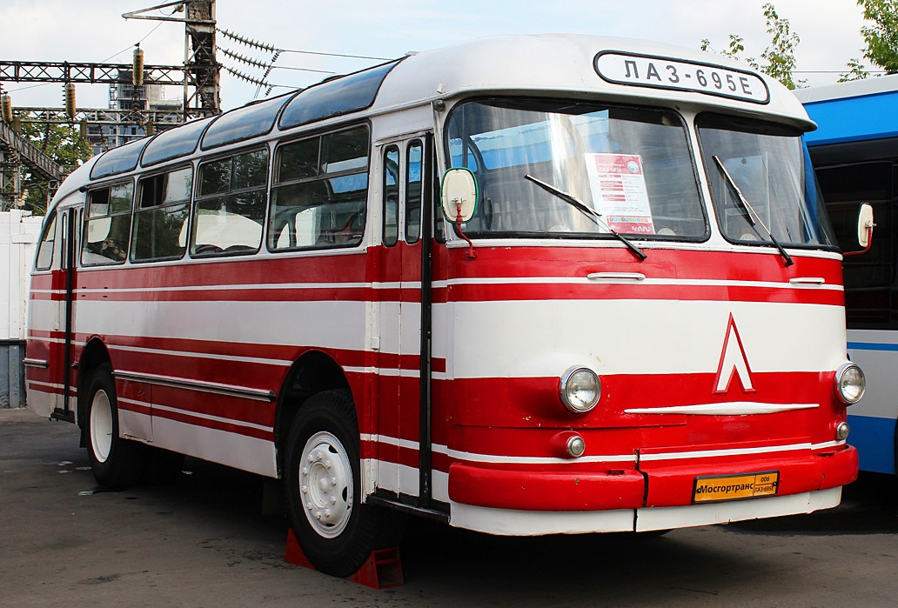
04-037 ЛАЗ-695Е «Львів» 4х2 двухдверный городской автобус среднего класса с водительской дверью, мест: сидячих 32, общее 55, снаряжённый вес 6.22 тн, полный вес 10.21 тн, ЗиЛ-130Я 150 лс, 75 км/час, 37916 экз., г. Львов 1961/63-69 г. в.

Как только ЗиЛ закончил испытания V-образного восьмицилиндрового двигателя ЗиЛ-130Л и появились первые линии по его серийной сборке, встал вопрос о необходимости замены морально устаревшего двигателя ЗиЛ-120ФБ мощностью 120 л.с. на автобусах ЛАЗ. Новые двигатели были на 30 л.с. мощнее, что позволило увеличить маневренность автобуса, к тому же, вместе с ними ЛАЗы получили и обновленное сцепление, и коробку передач ЗиЛ-130. Внедрение в серию новой модели автобуса шло достаточно долго: первый образец под названием ЛАЗ-695Е был собран в конце 1961 года, а серийный выпуск начался только с 1963 года, да и то, слишком малыми темпами — за год их собрали всего 394 экземпляра. На полную конвейерную мощность львовяне вышли только с апреля 1964 года. Поскольку изготовление новой модели не велось "с нуля", а по сути, производилась модификация автобуса ЛАЗ-695Б, все визуальные отличия новинки сводились к измененным вентиляционным люкам крыши — вместо трех квадратных стало четыре прямоугольных. Учитывая эту незначительную разницу, а также тот факт, что автобусы ЛАЗ-695Е из первой партии 1963 года разъезжали по улицам вместе с предшественниками ЛАЗ-695Б (которые продолжали выпускаться до 1964 года), точно распознать модель "вживую" представлялось маловероятным. Ситуация кардинально изменилась только с 1964 года. Тогда ЛАЗовцы пошли на ещё одно косметическое изменение, которое впоследствии надежно закрепилось за всеми моделями автобусов. Контур колесных арок теперь повторял контур колеса, т.е. стал круглым в верхней его части. Это позволяло безошибочно идентифицировать автобус, принадлежащий к основной серии (после 1964 г). Кроме того, новые автобусы комплектовались ступицами передних и задних мостов и дисками колёс такими же, какие применялись на ЗиЛ-158. Также справа внизу появилась ещё одна выхлопная труба. Теоретически, раннюю серию (без круглых колесных арок) можно классифицировать как опытный ЛАЗ-695Е, что и делают некоторые исследователи ЛАЗовской истории и коллекционеры масштабных моделей.
За всю историю модели ЛАЗ-695Е (с 1961 по 1969), заводчанами было собрано 37916 автобусов, из которых 1346 экземпляров было отправлено на экспорт. В последний год выпуска на автобусы устанавливался электропневматический привод управления дверьми.
Массовые нововведения в конструкцию, которые произошли в 1969 г., плавно подвели завод к созданию новой модели - ЛАЗ-695 М. Машина выпускалась в период с 1969 г. по 1976 г. Обновления конструкции завершились логичным внешним перевоплощением. 695-й с индексом «М» окончательно лишили радиусных стекол крыши, поменяв конструкцию каркаса кузова. Зато боковые окна стали выше, что придало салону просторности, а машину сделало визуально выше. Фирменный центральный воздухозаборник на крыше убрали, перенеся забор воздуха на задний капот, а позже еще раз перенесли входные раструбы в область боковых стоек, сделав на облицовке элегантные решетки.

Технические характеристики ЛАЗ-695Е:
Вместимость, чел.
Мест для сидения | 33
Номинальная вместимость (5 чел/м2) | 67
Габариты
Длина, мм | 9 190
Ширина, мм | 2 500
Высота по крыше, мм | 2 980
База, мм | 4 190
Салон
Количество дверей для пассажиров | 2
Формула дверей | 2+2
Напряжение бортовой низковольтной сети, В | 12В
Двигатель
Модель двигателя | ЗиЛ-130Я5
Тип топлива | бензин А-76
Количество цилиндров | 8
Расположение цилиндров | V-образное
Мощность, л.с. | 110 квт (150 л.с.)
Крутящий момент, Н·м | 41 кгм
Объём, см3 | 6 л
Трансмиссия
Модель коробки передач | ЗиЛ-130
Тип коробки передач | механическая пятиступенчатая трёхходовая
Количество передач | 5 вперёд и одна назад
Подвеска
Тип задней подвески | зависимая рессорная с корректирующими пружинами
Тип передней подвески | то же

